Гуманитарный проект
государственного учреждения здравоохранения
«Городская поликлиника №5 г. Гродно»
«Секреты женского здоровья»
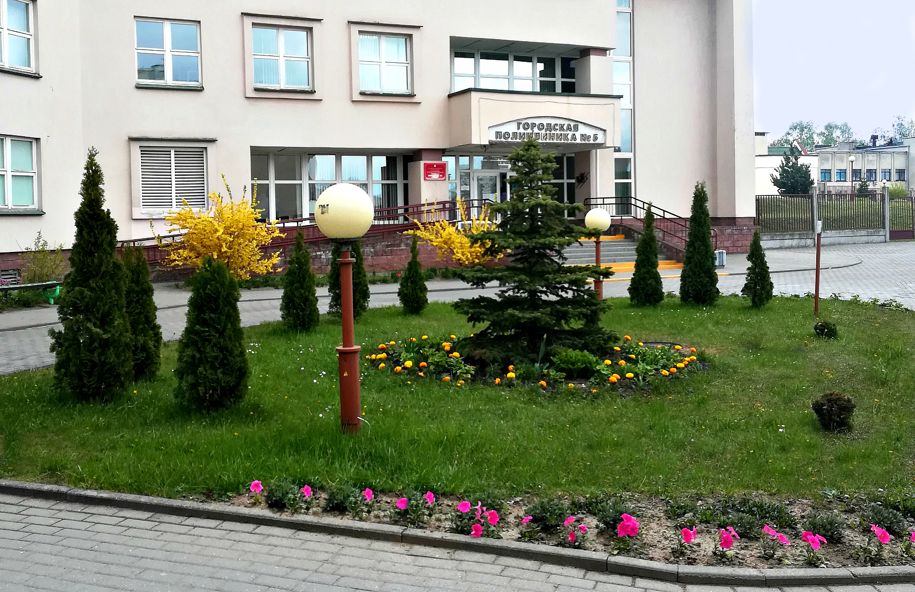
1. Наименование проекта: Ранее выявление и лечение фоновых и предраковых заболеваний у женщин.
2. Срок реализации проекта: 2021 – 2022 гг.
3. Организация – заявитель, предлагающая проект: Городская поликлиника № 5 г. Гродно
4. Цели проекта: Доступность, своевременная диагностика и лечение фоновой и предраковой патологии у пациенток всех возрастов.
5. Задачи, планируемые к выполнению в рамках реализации проекта: Оснащение медицинским оборудованием кабинет профилактики онкологических заболеваний органов женской репродуктивной системы:
- Широкополосный радиоволновой аппарат с функцией аргоноплазменной аблации «ФОТЕК ONYX-A» (12 300$). С помощью радиоволновой хирургии и аргоноплазменной коагуляции расширяются возможности в диагностике и лечении патологии шейки матки, влагалища и вульвы как основы профилактики злокачественных поражений данной локализации. Данный аппарат позволяет оказывать минимально травмирующее воздействие на ткани шейки матки, ускорить процесс эпителизации, снизить риск инфицирования, свести к минимуму болевые ощущения при проведении процедуры и избежать осложнений после проведения лечения.
- Система эвакуации дыма «АСД-ФОТЕК» (4 300$).
6. Целевая группа: женское население.
7. Краткое описание мероприятий в рамках проекта:
Широкополосная радиоволновая хирургия позволяет:
Выявлять предраковые заболевания на ранних этапах путем взятия качественного материала для гистологического исследования у пациенток всех возрастов; коагулировать мелкие сосуды одновременно с рассечением; производить практически бескровное вмешательство; минимальный отек и инфильтрация тканей в послеоперационном периоде, что приводит к значительно меньшему раневому отделяемому по сравнению с другими методами локальной деструкции; минимальная боль во время и после вмешательства; заживление без грубого рубцевания; стерилизующий эффект излучаемых радиоволн позволяет использовать его при лечении стойкого хронического цервицита.
Достоинства аргоноплазменной аблации: коагуляция происходит бесконтактным методом; позволяет контролировать глубину коагуляции, что важно для лечения шейки матки у нерожавших или планирующих повторную беременность женщин; не происходит обугливания тканей и некротического поражения подлежащих тканей, что обеспечивает заживление зоны воздействия в кратчайшие сроки;
Система эвакуации дыма «АСД-ФОТЕК». Совместное применение с радиохирургическим аппаратом позволяет уменьшить вредоносное воздействие на здоровье человека (продуктов горения, микробов, вирусов) и является международным стандартом охраны труда.
8. Общий объем финансирования (в долларах США): 16 600
Источник финансирования | Объем финансирования (в долларах США)
Средства донора | 16 600
Софинансирование | По договоренности
9. Место реализации проекта (область/ район, город): Гродненская область, г. Гродно
10. Контактное лицо: Белая А.И. врач – акушер-гинеколог (заведующий)
женской консультации тел. 80152 96-36-35, zkgp5@yandex.by

Humanitarian project
State Healthcare Institution
"City Polyclinic №5 of Grodno"
«Secrets of women’s health»
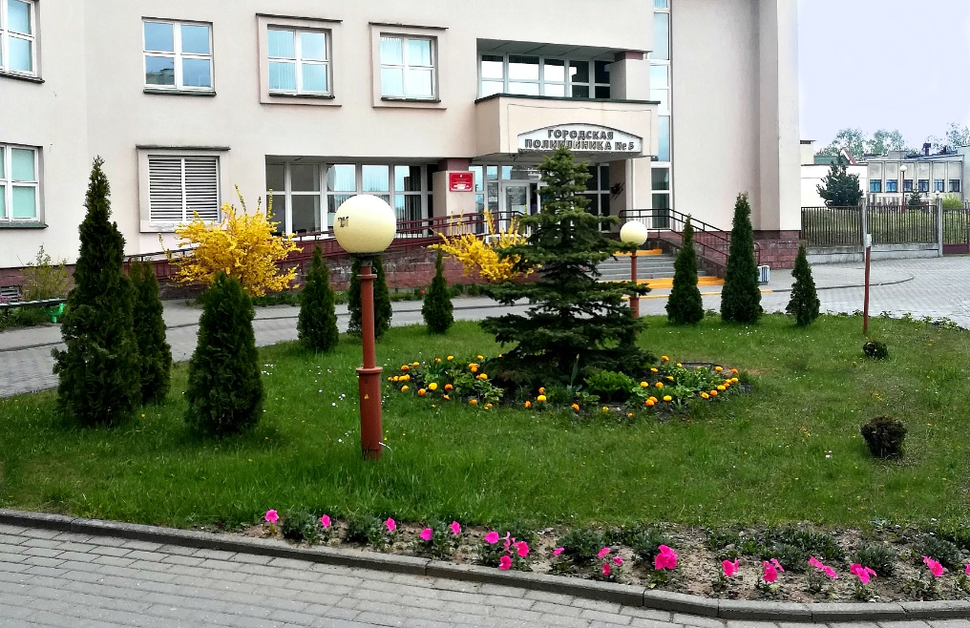

1. Project name: Early diagnosis and treatment of background and precancerous diseases among women.
2. Project timeframe: 2021 - 2022
3. Applicant organization proposing the project: City polyclinic №5 of Grodno.
4. Project goals: Affordability, prompt diagnosis and treatment of background and precancerous pathology among patients of all ages.
5. Tasks that are planned to be carried out as part of the project: Providing medical equipment for the office for the prevention of oncological diseases of the female reproductive system: - FOTEK ONYX-A wide-band radio-wave device with argon-plasma ablation ($12,300). With the help of radio-wave surgery and argon-plasma coagulation, the opportunities in diagnostics and treatment of pathology of the cervix, vagina and vulva as a basis for prevention of malignant lesions of this localization are extended. This device allows you to have minimal traumatic effect on the tissues of the cervix, accelerate the epithelialization process, reduce the risk of infection, minimize a painful feeling during the procedure and avoid complications after treatment.

-Unit for smoke aspiration ASD- "Fotek"
6. Task Force: Female population.
7. A brief description of the project activities: Broadband radio wave surgery allows: To detect pre-malignant conditions in the early stages by qualitative sampling for histology in female patients of all ages; to clot minute vessels simultaneously with discission; to perform virtually noninvasive intervention; minimal edema and tissue infiltration in the postoperative period, which leads to significantly wound less discharge compared to other methods of topical destruction; minimal pain during and after the intervention; healing without rough scarring; the sterilizing effect of radiated radiowaves allows using it in the treatment of stable chronic cervicitis. Advantages of argon plasma ablation: coagulation is performed non-contactly; it allows controlling the depth of coagulation, which is important for treatment of the cervix uteri in nonparous women or those planning another pregnancy; there is no tissue charring and necrotic damage of the subjacent tissues, which ensures the healing of the affected area in the shortest possible time; Smoke evacuation system «ASD-FOTEK». Combined use with radiosurgical device allows to reduce the harmful effect on human health (combustion products, microbes, viruses) and is an international labor protection standard.
8. Total funding (in US dollars): 16 600
Funding Source | Amount of funding (in U.S. dollars).
Donor funds. | 16 600
Co-funding | By mutual consent
9. Location of the project (region / district, city): Grodno region, Grodno.
10. Contact person: Belaya A.I. obstetrics and gynecology doctor (head) of the
woman's consultation clinic tel. 80152 96-36-35, zkgp5@yandex.by

